FACULDADE ALFA DE UMUARAMA
Autorizada pela Portaria Nº. 1.390 de 14 de novembro de 2008
Rua Desembargador Antônio Franco Ferreira da Costa nº. 3678 - Umuarama – PR
Fone: (44) 3622-2562 CNPJ: 81236267/0001-84


Desenvolvimento do Trabalho de Conclusão de Curso de
Sistemas para Internet

CQP
Controle de Qualidade de Produtos

< NOME DO ACADÊMICO>
< NOME DO ACADÊMICO>

ORIENTADOR:
PROF.

Umuarama
2020

<NOME DO SISTEMA>

< NOME DO ACADÊMICO>
< NOME DO ACADÊMICO>

Relatório Final do Trabalho de Conclusão de Curso (TCC), apresentado ao Curso de Tecnologia em Sistemas para Internet, na Faculdade Alfa de Umuarama, como requisito para a obtenção da certificação de Tecnólogo em Sistemas para Internet.

Umuarama
2020

RESUMO

[Aqui o aluno deve fazer um resumo do seu trabalho. Ele não deve copiar partes do trabalho e simplesmente colar. Faça uma síntese de tudo o que foi desenvolvido e que agora faz parte do trabalho. Não deve ser muito grande, entre 10 ~ 15 linhas no máximo. Não devem conter citações, nem falar sobre problemas, etc. somente sobre o trabalho que está apresentado.]
1-parte: 5 linhas
Resumo da parte de introdução
2-parte: 5 linhas
O que foi feito até agora... O sistema produzido até esse momento apresenta

Palavras-Chaves: clínica, veterinária, gerenciamento, pets. (pelo menos 3 palavras).

LISTA DE FIGURAS

Figura 1: Exemplo de Relatório 13
Figura 2: Exemplo de Relatório 2 14
Figura 3: Diagrama Entidade-Relacionamento 15
Figura 4: Exemplo de Diagrama de Caso de Uso 17
Figura 5: Protótipo Login de Usuário 19
Figura 6: Protótipo Gerenciar Clientes 21
Figura 7: Protótipo de Interface 25
Figura 8: Protótipo de Interface 26
Figura 9: Diagrama de Atividades do Processo 28

LISTA DE ABREVIATURAS

TCC Trabalho de Conclusão de Curso
PHP Hypertext Preprocessor
SQL Standard Query Language
AJAX Asynchronous JavaScript and XML

SUMÁRIO

1 INTRODUÇÃO 8
2 DESCRIÇÃO DO SISTEMA PROPOSTO 9
2.1 Recursos de Software 9
2.1.1 PHP 9
2.1.2 MySQL 10
2.1.3 10
2.1.4 AJAX 10
2.1.5 Bootstrap 6.4 10
2.1.6 Ícones do Frontend 10
2.2 Recursos de Hardware 10
2.3 Descrição dos Cadastros 11
2.3.1 Cadastro de alunos 11
2.3.2 Cadastro de disciplinas 11
2.3.3 Cadastro de disciplinas 11
2.3.4 Cadastro de disciplinas 12
2.4 Descrição dos Processos / Movimentos 12
2.4.1 Matrícula 12
2.5 Descrição dos Relatórios 13
2.5.1 Relatório de produtos 13
3 DIAGRAMA ENTIDADE-RELACIONAMENTO 15
4 CASOS DE USO 16
4.1 Diagrama de Casos de Uso 16
4.2 Especificação de Caso de Uso: Efetuar Login 18
4.2.1 Descrição 18
4.2.2 Fluxo básico 18
4.2.3 Fluxos alternativos 18
4.2.4 Precondições 18
4.2.5 Pós-condições 18
4.2.6 Pontos de inclusão ou extensão 19
4.2.7 Dicionário de dados 19
4.2.8 Protótipo de interface 19
4.3 Especificação de Caso de Uso: Gerenciar Produtos 19
4.3.1 Descrição 19
4.3.2 Fluxo básico 19
4.3.3 Fluxos alternativos 20
4.3.4 Precondições 20
4.3.5 Pós-condições 20
4.3.6 Pontos de inclusão ou extensão 20
4.3.7 Dicionário de dados 21
4.3.8 Protótipo de interface 21
4.4 Especificação de Caso de Uso: Gerenciar Fornecedor 21
4.4.1 Descrição 21
4.4.2 Fluxo básico 21
4.3.3 Fluxos alternativos 21
4.3.4 Precondições 22
4.3.5 Pós-condições 22
4.3.6 Pontos de inclusão ou extensão 22
4.3.7 Dicionário de dados 22
4.3.8 Protótipo de interface 23
4.4 Especificação de Caso de Uso: Gerenciar Produtos 23
4.4.1 Descrição 23
4.4.2 Fluxo básico 23
4.4.3 Fluxos alternativos 23
4.4.4 Precondições 24
4.4.5 Pós-condições 24
4.4.6 Pontos de inclusão ou extensão 24
4.4.7 Dicionário de dados 24
4.4.8 Protótipo de interface 24
4.5 Especificação de Caso de Uso: Gerenciar Produtos 25
4.5.1 Descrição 25
4.5.2 Fluxo básico 25
4.5.3 Fluxos alternativos 25
4.5.4 Precondições 26
4.5.5 Pós-condições 26
4.5.6 Pontos de inclusão ou extensão 26
4.5.7 Dicionário de dados 26
4.5.8 Protótipo de interface 26
5 DIAGRAMA DE ATIVIDADES DO(S) PROCESSO(S) 28
6 RELATÓRIO DE TESTES 29
7 CONSIDERAÇÕES FINAIS 32
BIBLIOGRAFIA 33

1 INTRODUÇÃO

Nos primeiros parágrafos você deve pesquisar dados sobre o tema que vocês escolheram para o TCC. Coloquem fatos, números e dados que demonstrem a relevância do tema que escolheram. Vocês conseguem encontrar isso fazendo pesquisas na internet e fará com que quem estiver lendo o trabalho fique “por dentro” do assunto. Mínimo: 5 Linhas
Na sequência vocês devem escrever qual é a ideia que tiveram para melhorar a situação descrita na primeira parte. De forma que, se algo está com um problema, ou que pode ser melhorado, O QUE vocês esperam fazer para melhorar esse problema? Assim vocês irão definir o sistema que pretender fazer e o que esse sistema irá resolver [2]. Mínimo: 5 Linhas
No último parágrafo desta seção deve ser apresentado COMO o sistema proposto irá tentar resolver ou minimizar os problemas citados. Escrevam como vocês pensam em fazer o sistema, quais telas acham que esse sistema precisa ter, como ele vai funcionar, quais usuários irão usar, entre outras coisas. Essa descrição deve ser feita de maneira completa, quanto maior a quantidade de detalhes melhor será o entendimento dos avaliadores. Mínimo: 5 Linhas
Este trabalho está dividido da seguinte forma: no Capitulo 2 é apresentada a Descrição do Sistema Proposto com todos os itens que farão parte do sistema, no Capitulo 3 será apresentado o diagrama entidade-relacionamento que compõe a documentação do sistema, no Capitulo 4 são apresentados os requisitos do projeto através dos Casos de Uso do sistema desenvolvido. No Capítulo 5 são apresentados os Diagramas de Atividades com a sequência de atividades que o sistema executa, no Capítulo 6 é apresentado o relatório de testes executados para verificar a conformidade e a qualidade do sistema, e finalmente no Capítulo 7 são apresentadas as conclusões e considerações finais.

2 DESCRIÇÃO DO SISTEMA PROPOSTO

[Exemplo] O Sistema Acadêmico SISALFA deverá realizar o controle de frequência e notas de alunos matriculados em uma instituição de Ensino. Os professores terão acesso ao sistema para cadastrar as notas e poderão realizar a chamada online no momento da aula através da internet, além de poder disponibilizar material de apoio aos acadêmicos. Existirá ainda, um painel de acesso, onde os acadêmicos poderão visualizar suas notas e faltas, assim como baixar material de apoio deixado pelos professores.

2.1 Recursos de Software

O sistema será desenvolvido utilizando a linguagem PHP e Banco de Dados MySQL. Outras linguagens e tecnologias como JavaScript, AJAX e semelhantes podem ser consideradas, segundo sua necessidade.
Foram efetuados testes de acesso nos navegadores Chrome v. 30.0 e Firefox v. 24.3, assim sugerimos que o sistema seja executado nessas versões de navegadores ou versões superiores.

2.1.1 PHP

O que distingue o PHP de algo como o JavaScript no lado do cliente é que o código é executado no servidor, gerando o HTML que é então enviado para o navegador. O navegador recebe os resultados da execução desse script, mas não sabe qual era o código fonte [3].
[Para cada tecnologia utilizada deve ser feita uma explicação delas, mostrando o que é, como funciona, etc].
O que distingue o PHP de algo como o JavaScript no lado do cliente é que o código é executado no servidor, gerando o HTML que é então enviado para o navegador. O navegador recebe os resultados da execução desse script, mas não sabe qual era o código fonte [4].

10 linhas mínimo

2.1.2 MySQL

[Para cada tecnologia utilizada deve ser feita uma explicação delas, mostrando o que é, como funciona, etc.]
10 linhas mínimo

2.1.3

2.1.4 AJAX

2.1.5 Bootstrap 6.4

Dasdasdasdasdasda [5].

2.1.6 Ícones do Frontend
Adsdasdasdadasdasdasdasdas
Asdasdasdsadasda

2.2 Recursos de Hardware

A aplicação deverá ser hospedada em um servidor com processador Intel ou similar, com mínimo de 4 GB de memória RAM e serão necessários 500MB de espaço em disco para o sistema.

2.3 Descrição dos Cadastros

NO MÍNIMO 5 CADASTROS

2.3.1 Cadastro de alunos

O Cadastro de alunos será feito acessando a tela principal do sistema e escolhendo no menu superior a opção de Alunos. Na próxima tela será apresentada a lista de alunos já cadastrados e as opções disponíveis para estes alunos. Na parte superior existirá o botão de “Cadastrar Novo”. Na próxima tela serão gravados os dados dos alunos, inserindo nome, CPF e outros dados que sejam pertinentes e importantes. Os campos deverão ser validados, e o sistema não deixará que dados incorretos sejam cadastrados, para evitar futuros problemas. [3]

2.3.2 Cadastro de disciplinas

O Cadastro de disciplinas será feito acessando a tela principal do sistema e escolhendo no menu superior a opção de Disciplinas. Na próxima tela será apresentada a lista de disciplinas já cadastradas e as opções disponíveis para estas disciplinas. Na parte superior existirá o botão de “Cadastrar Novo”. Na próxima tela serão gravados os dados das disciplinas que serão ministradas nos cursos, como Matemática, Educação Física, etc. Não poderão existir disciplinas com nomes duplicados. Os campos deverão ser validados, e o sistema não deixará que dados incorretos sejam cadastrados, para evitar futuros problemas.

2.3.3 Cadastro de disciplinas

O Cadastro de disciplinas será feito acessando a tela principal do sistema e escolhendo no menu superior a opção de Disciplinas. Na próxima tela será apresentada a lista de disciplinas já cadastradas e as opções disponíveis para estas disciplinas. Na parte superior existirá o botão de “Cadastrar Novo”. Na próxima tela serão gravados os dados das disciplinas que serão ministradas nos cursos, como Matemática, Educação Física, etc. Não poderão existir disciplinas com nomes duplicados. Os campos deverão ser validados, e o sistema não deixará que dados incorretos sejam cadastrados, para evitar futuros problemas.

2.3.4 Cadastro de disciplinas

O Cadastro de disciplinas será feito acessando a tela principal do sistema e escolhendo no menu superior a opção de Disciplinas. Na próxima tela será apresentada a lista de disciplinas já cadastradas e as opções disponíveis para estas disciplinas. Na parte superior existirá o botão de “Cadastrar Novo”. Na próxima tela serão gravados os dados das disciplinas que serão ministradas nos cursos, como Matemática, Educação Física, etc. Não poderão existir disciplinas com nomes duplicados. Os campos deverão ser validados, e o sistema não deixará que dados incorretos sejam cadastrados, para evitar futuros problemas.

2.4 Descrição dos Processos / Movimentos

2.4.1 Matrícula

Para que seja efetuada a Matrícula de um aluno no sistema primeiramente deve-se acessar a tela principal do sistema e escolher no menu superior a opção de Matrícula.
Na próxima tela será apresentada a lista de matrículas já cadastradas e as opções disponíveis para estas matrículas. Na parte superior existirá o botão de “Cadastrar Novo”. Na próxima tela serão gravados os dados necessários para que um aluno seja matriculado numa turma. Assim, deve-se selecionar o nome do aluno, o curso que ele deseja se matricular e a turma que ele irá frequentar. Caso algum desses itens estejam incorretos ou indisponíveis o usuário deve retornar e efetuar as devidas alterações.
Os campos deverão ser validados, e o sistema não deixará que dados incorretos sejam cadastrados, para evitar futuros problemas.

2.5 Descrição dos Relatórios

2.5.1 Relatório de produtos

[Cada relatório tem um conteúdo específico. Pense bem antes de criar um Relatório pois ele deve ser útil para um supervisor, gerente ou até mesmo para os usuários do sistema. Evite criar relatórios simples que são somente uma listagem do Banco de Dados.]
Este relatório lista a entrada dos produtos seus valores e a data, podendo se adicionar filtros, para mudar a visualização. [Esse é um exemplo de um protótipo de relatório. Essa imagem pode ser substituída por um print da tela de relatório do seu sistema quando essa tela estiver pronta. Evite deixar essa figura muito grande, recorte somente a parte importante do relatório.]

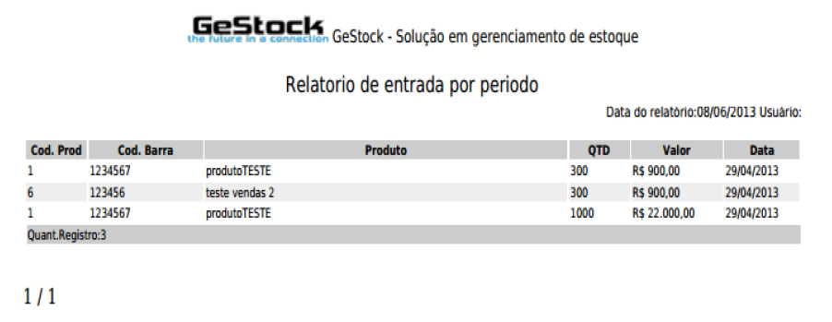
Figura 1: Exemplo de Relatório

Figura 2: Exemplo de Relatório 2

3 DIAGRAMA ENTIDADE-RELACIONAMENTO

Faça uma descrição/definição sobre o que é um Diagrama de Entidade-Relacionamento, quando é utilizado, para que serve, porque você está utilizando este diagrama na Análise do projeto [1].

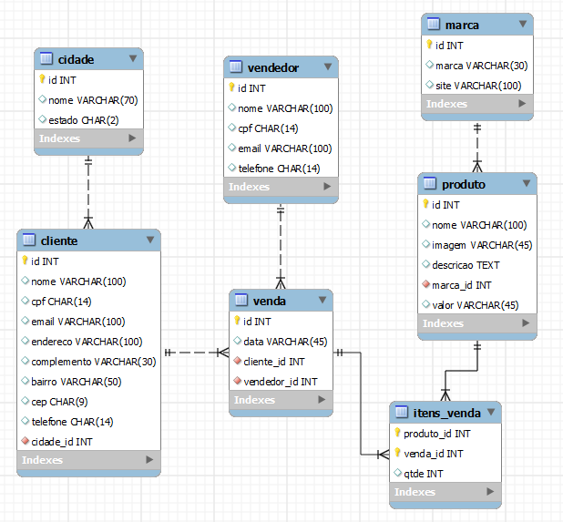
Figura 3: Diagrama Entidade-Relacionamento

4 CASOS DE USO

[Faça uma descrição sobre o capítulo, mostrando o que será abordado aqui. Este capítulo está destinado aos casos de uso [1]. Devem ser apresentados aqui:
- Diagrama de Casos de Uso, contento TODOS os casos de uso do sistema;
- Especificação de Caso de Uso, contendo TODAS as especificações de TODOS os casos de uso do sistema]
(MÍNIMO DE 10 LINHAS)

4.1 Diagrama de Casos de Uso

[Faça uma descrição/definição sobre o que é um Diagrama de Caso de Uso, quando é utilizado, para que serve, porque você está utilizando este diagrama na Análise do projeto. (MÍNIMO DE 10 LINHAS)
Quando utilizar qualquer figura no texto sempre antes de colocá-la você deve apresentá-la ao leitor. Exemplo:
A seguir, apresentamos a Figura 3 que mostra todos os Casos de Uso utilizados no desenvolvimento do Sistema.

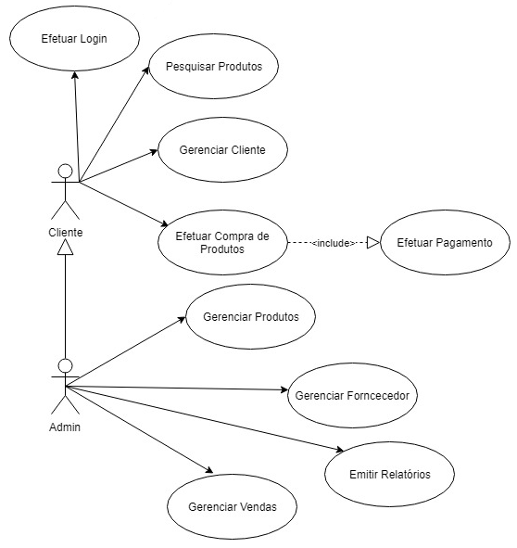
Figura 4: Exemplo de Diagrama de Caso de Uso

4.2 Efetuar Login

4.2.1 Descrição
Esse caso de uso destina-se a permitir o acesso do Admin, Secretária e Estoque ao sistema desenvolvido.

4.2.2 Fluxo básico
O usuário deve preencher os campos de “usuário” e “password” para efetuar o login, após isso o usuário seleciona a opção “Login”, o sistema valida os campos do formulário e acessa a tela de agendamentos.

4.2.3 Fluxos alternativos
Usuário ou Senha Inválidos: O usuário pode digitar errado um “usuário” ou “senha” e em seguida clicar no botão “Entrar”. O sistema mostrará uma mensagem dizendo “Usuário ou senha incorretos”. Após isso o usuário deve corrigir os campos e selecionar novamente a opção “Entrar”. Caso estejam corretos o sistema acessa a tela de agendamentos.
Esqueceu usuário ou senha: O usuário pode não lembrar seu “usuário” ou “senha”. Assim, ele pode clicar no link “Esqueci minha Senha” e o sistema mostra uma tela onde podem ser digitados o “usuário” ou “e-mail” cadastrados. Depois disso clicando no botão “OK” o sistema valida o campo digitado e caso estiver correto enviará um e-mail com o link para a mudança de senha.

4.2.4 Precondições
Antes da execução deste caso de uso o usuário deverá ter executado o caso de uso descrito a seguir: Gerenciar Cliente.

4.2.5 Pós-condições
Depois da execução deste caso de uso o sistema poderá executar um dos casos de uso descritos a seguir: Admin: Gerenciar Produtos, Gerenciar Fornecedor, Emitir Relatórios, Gerenciar Vendas. Cliente: Pesquisar Produtos, Gerenciar Clientes, Efetuar Compra de Produtos.

4.2.6 Pontos de inclusão ou extensão
Nenhum.

4.2.7 Dicionário de dados

TABELA USUARIO
Atributo | Tipo | Descrição
id | INT | Código do usuário
login | VARCHAR(100) | login cadastrado pelo usuário
senha | VARCHAR(50) | senha cadastrada pelo usuário, salva na forma hash
Nome
cpf

4.2.8 Protótipo de interface

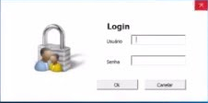

Figura 5: Protótipo Login de Usuário

4.3 Gerenciar Produtos

4.3.1 Descrição
Esse caso de uso destina-se a cadastrar, manter atualizado e inativar um produto.

4.3.2 Fluxo básico
O usuário “cliente” deve preencher todos os campos necessários para poder cadastrar um novo produto no sistema, após isso seleciona a opção “Salvar”. O sistema então valida os campos necessários do formulário e salva os dados mostrando uma mensagem de “Produto salvo com sucesso”. Depois de salvo, o sistema deve mostrar a lista de produtos.

4.3.3 Fluxos alternativos
Alterar um Cliente Cadastrado: O usuário “cliente” pode alterar seus dados já cadastrados através de uma lista que será mostrada na tela, em seguida clicando no botão “Alterar”. O sistema mostrará a tela onde as alterações podem ser feitas, após isso seleciona-se a opção “Atualizar” e o sistema volta para a tela de lista de clientes.
Formulário não validado: O sistema pode não validar o formulário de dados. O usuário então deverá corrigir os erros mostrados e selecionar a opção “Salvar”. O sistema valida novamente os campos do formulário, faz as ações de salvar ou alterar, voltando a tela de lista de clientes.
Inativar um Cliente Cadastrado: O usuário “admin” pode inativar um cliente já cadastrado através de uma lista que será mostrada na tela. Em seguida clicando no botão “Inativar”, será mostrado um aviso perguntando se tem certeza da ação, oferecendo a opção de confirmar e de cancelar. Selecionando a opção “Confirmar” o sistema inativa o cliente e após isso volta à tela de lista de clientes.
Cep não encontrado: Caso o cep que o usuário di

4.3.4 Precondições
Antes da execução deste caso de uso o sistema deverá ter executado um dos casos de usos descritos a seguir: Admin: Efetuar Login. Cliente: Efetuar Login.

4.3.5 Pós-condições
Depois da execução deste caso de uso o sistema poderá executar um dos casos de uso descritos a seguir: Cliente: Efetuar Login, Pesquisar Produtos e Efetuar Compra de Produtos. Admin: Emitir Relatórios e Gerenciar Vendas.

4.3.6 Pontos de inclusão ou extensão
Nenhum.

4.3.7 Dicionário de dados

TABELA PRODUTO
Atributo | Tipo | Descrição
id | Int | Identificador do produto
nome | Varchar(255) | Nome do produto
valor_unitario | FLOAT

4.3.8 Protótipo de interface
Figura 6: Protótipo Gerenciar Clientes

4.4 Gerenciar Fornecedor

4.4.1 Descrição
Esse caso de uso destina-se a cadastrar, manter atualizado e inativar um produto.

4.4.2 Fluxo básico
O usuário “cliente” deve preencher todos os campos necessários para poder cadastrar um novo produto no sistema, após isso seleciona a opção “Salvar”. O sistema então valida os campos necessários do formulário e salva os dados mostrando uma mensagem de “Produto salvo com sucesso”. Depois de salvo, o sistema deve mostrar a lista de produtos.

4.3.3 Fluxos alternativos
Alterar um Cliente Cadastrado: O usuário “cliente” pode alterar seus dados já cadastrados através de uma lista que será mostrada na tela, em seguida clicando no botão “Alterar”. O sistema mostrará a tela onde as alterações podem ser feitas, após isso seleciona-se a opção “Atualizar” e o sistema volta para a tela de lista de clientes.
Formulário não validado: O sistema pode não validar o formulário de dados. O usuário então deverá corrigir os erros mostrados e selecionar a opção “Salvar”. O sistema valida novamente os campos do formulário, faz as ações de salvar ou alterar, voltando a tela de lista de clientes.
Inativar um Cliente Cadastrado: O usuário “admin” pode inativar um cliente já cadastrado através de uma lista que será mostrada na tela. Em seguida clicando no botão “Inativar”, será mostrado um aviso perguntando se tem certeza da ação, oferecendo a opção de confirmar e de cancelar. Selecionando a opção “Confirmar” o sistema inativa o cliente e após isso volta à tela de lista de clientes.
Cep não encontrado: Caso o cep que o usuário di

4.3.4 Precondições
Antes da execução deste caso de uso o sistema deverá ter executado um dos casos de usos descritos a seguir: Admin: Efetuar Login. Cliente: Efetuar Login.

4.3.5 Pós-condições
Depois da execução deste caso de uso o sistema poderá executar um dos casos de uso descritos a seguir: Cliente: Efetuar Login, Pesquisar Produtos e Efetuar Compra de Produtos. Admin: Emitir Relatórios e Gerenciar Vendas.

4.3.6 Pontos de inclusão ou extensão
Nenhum.

4.3.7 Dicionário de dados

TABELA PRODUTO
Atributo | Tipo | Descrição
id | Int | Identificador do produto
nome | Varchar(255) | Nome do produto
valor_unitario | FLOAT

4.3.8 Protótipo de interface

Em desenvolvimento

4.4 Gerenciar Produtos

4.4.1 Descrição
Esse caso de uso destina-se a cadastrar, manter atualizado e inativar um cliente.

4.4.2 Fluxo básico
O usuário “cliente” deve preencher todos os campos necessários para poder se cadastrar no sistema, após isso seleciona a opção “Salvar”. O sistema então valida os campos necessários do formulário e salva os dados mostrando uma mensagem de “Cliente salvo com sucesso”. Depois de salvo, o sistema deve mostrar a lista de clientes.

4.4.3 Fluxos alternativos
Alterar um Cliente Cadastrado: O usuário “cliente” pode alterar seus dados já cadastrados através de uma lista que será mostrada na tela, em seguida clicando no botão “Alterar”. O sistema mostrará a tela onde as alterações podem ser feitas, após isso seleciona-se a opção “Atualizar” e o sistema volta para a tela de lista de clientes.
Formulário não validado: O sistema pode não validar o formulário de dados. O usuário então deverá corrigir os erros mostrados e selecionar a opção “Salvar”. O sistema valida novamente os campos do formulário, faz as ações de salvar ou alterar, voltando a tela de lista de clientes.
Inativar um Cliente Cadastrado: O usuário “admin” pode inativar um cliente já cadastrado através de uma lista que será mostrada na tela. Em seguida clicando no botão “Inativar”, será mostrado um aviso perguntando se tem certeza da ação, oferecendo a opção de confirmar e de cancelar. Selecionando a opção “Confirmar” o sistema inativa o cliente e após isso volta à tela de lista de clientes.
Cep não encontrado: Caso o cep que o usuário di

4.4.4 Precondições
Antes da execução deste caso de uso o sistema deverá ter executado um dos casos de usos descritos a seguir: Admin: Efetuar Login.

4.4.5 Pós-condições
Depois da execução deste caso de uso o sistema poderá executar um dos casos de uso descritos a seguir: Cliente: Efetuar Login, Pesquisar Produtos e Efetuar Compra de Produtos.
Admin: Emitir Relatórios e Gerenciar Vendas.

4.4.6 Pontos de inclusão ou extensão
Nenhum.

4.4.7 Dicionário de dados

TABELA CLIENTE
Atributo | Tipo | Descrição
id | Int | Identificador do cliente
nome | Varchar(255) | Nome do cliente
cpf | INT | CPF do cliente, salvo somente os números

4.4.8 Protótipo de interface

Em desenvolvimento

Figura 7: Protótipo de Interface

4.5 Gerenciar Produtos

4.5.1 Descrição
Esse caso de uso destina-se a cadastrar, manter atualizado e inativar um cliente.

4.5.2 Fluxo básico
O usuário “cliente” deve preencher todos os campos necessários para poder se cadastrar no sistema, após isso seleciona a opção “Salvar”. O sistema então valida os campos necessários do formulário e salva os dados mostrando uma mensagem de “Cliente salvo com sucesso”. Depois de salvo, o sistema deve mostrar a lista de clientes.

4.5.3 Fluxos alternativos
Alterar um Cliente Cadastrado: O usuário “cliente” pode alterar seus dados já cadastrados através de uma lista que será mostrada na tela, em seguida clicando no botão “Alterar”. O sistema mostrará a tela onde as alterações podem ser feitas, após isso seleciona-se a opção “Atualizar” e o sistema volta para a tela de lista de clientes.
Formulário não validado: O sistema pode não validar o formulário de dados. O usuário então deverá corrigir os erros mostrados e selecionar a opção “Salvar”. O sistema valida novamente os campos do formulário, faz as ações de salvar ou alterar, voltando a tela de lista de clientes.
Inativar um Cliente Cadastrado: O usuário “admin” pode inativar um cliente já cadastrado através de uma lista que será mostrada na tela. Em seguida clicando no botão “Inativar”, será mostrado um aviso perguntando se tem certeza da ação, oferecendo a opção de confirmar e de cancelar. Selecionando a opção “Confirmar” o sistema inativa o cliente e após isso volta à tela de lista de clientes.
Cep não encontrado: Caso o cep que o usuário di

4.5.4 Precondições
Antes da execução deste caso de uso o sistema deverá ter executado um dos casos de usos descritos a seguir: Admin: Efetuar Login.

4.5.5 Pós-condições
Depois da execução deste caso de uso o sistema poderá executar um dos casos de uso descritos a seguir: Cliente: Efetuar Login, Pesquisar Produtos e Efetuar Compra de Produtos.
Admin: Emitir Relatórios e Gerenciar Vendas.

4.5.6 Pontos de inclusão ou extensão
Nenhum.

4.5.7 Dicionário de dados

TABELA CLIENTE
Atributo | Tipo | Descrição
id | Int | Identificador do cliente
nome | Varchar(255) | Nome do cliente
cpf | INT | CPF do cliente, salvo somente os números

4.5.8 Protótipo de interface

Em desenvolvimento
Figura 8: Protótipo de Interface

5 DIAGRAMA DE ATIVIDADES DO(S) PROCESSO(S)

[Faça uma descrição/definição sobre o que é um Diagrama de Atividade, quando é utilizado, para que serve, porque você está utilizando este diagrama no projeto/TCC de vocês].
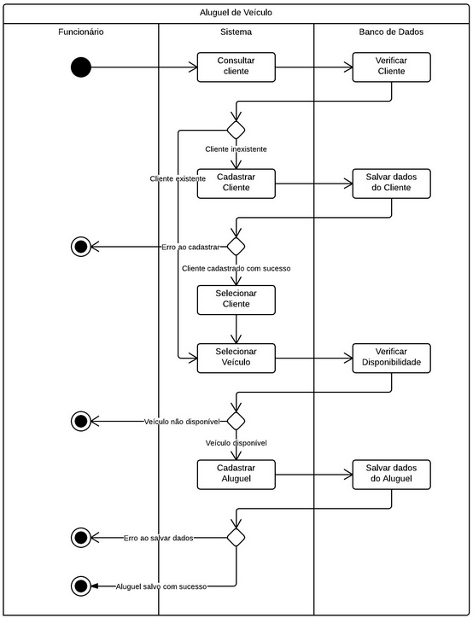
Figura 9: Diagrama de Atividades do Processo

6 RELATÓRIO DE TESTES

[Capitulo destinado ao relatório dos testes executados no sistema. Este capítulo deve descrever os testes que a equipe desenvolveu no sistema. Se ocorreram erros coloque-os também para deixar o relatório mais completo.] [4]
NO MÍNIMO 5 RELATÓRIOS
Exemplos:
Tabela 1: Cadastro e listagem de horários referente ao dia
Identificação | Cadastro e listagem de horários
Teste executado | Selecionar no menu lateral a opção “Disponibilidade”, irá abrir a página para cadastrar uma disponibilidade.  Preencher todos os campos de texto para o cadastro, (verificando validação).  Clicar em salvar.  Clicar para inserir Dias, adicionar os dias a partir do modal aberto.  Clicar para Cadastrar Horários dentro de cada dia.  Vincular horário inicial e final para cada turno.  Verificar no banco de dados se o dia foi salvo corretamente.
Requisito necessário | Estar logado como Administrador
Erro apresentado | Na exibição em tela estava sendo apresentado os horários inicial e final apenas de um turno, pois o insert registra 3 registros, e estava sendo retornado apenas o ultimo referente ao dia. [4]  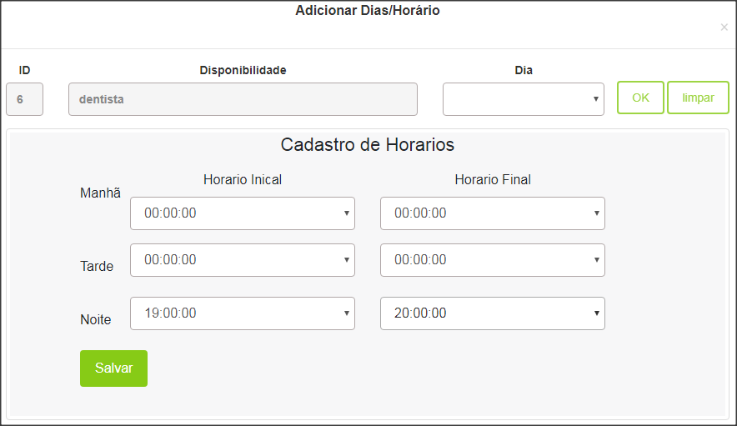
Correção | Foi implementado com sub-query a busca de todos os registros referente ao dia, com isto foi realizado o select principal baseado nestes resultado, e agrupados em campos diferentes para cada turno, com isto foi mantido apenas 1 select, para gravar corretamente as variáveis.  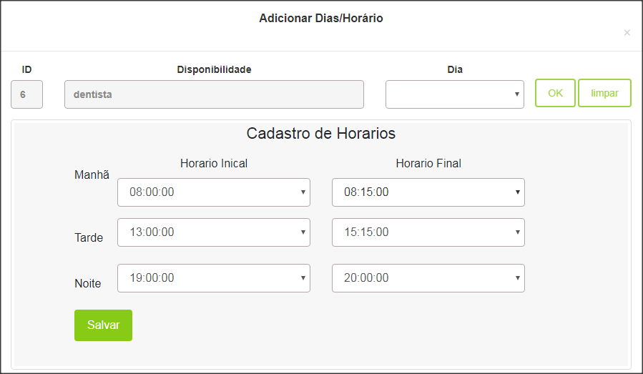  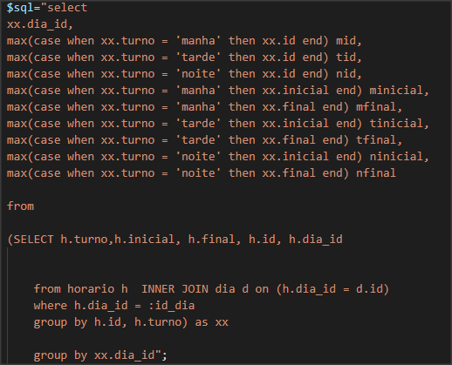

Tabela 2: Salvar Pessoa com campo data convertido para formato americano
Identificação | Preencher o formulário para cadastro da forma habitual brasileira, porém gravar no banco de dados em formato americano.
Teste executado | Acessar o cadastro de pessoa e informar data no formato: DD/MM/AAAA e, verificar se no formato: AAAA/MM/DDD.
Requisito necessário | Acessar a tela de cadastro de pessoa e preencher os dados requeridos
Erro apresentado | Estava sendo salvo no banco de dados incorretamente, preenchido no formulário: 05/02/1995, salvo no banco de dados:  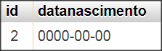
Correção | Foi implementado no arquivo salvar a função responsável pela converter, permitindo o usuário digitar DD/MM/AAAA, e o sistema converter e salvar em AAAA/MM/DDD. Inclusão no arquivo salvar:  Implementação no arquivo:  Função:  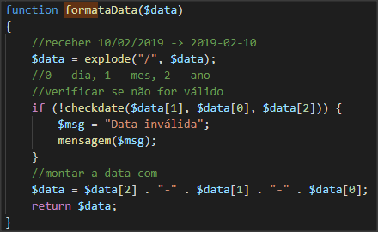  Banco de dados, após implementação de novo registro:  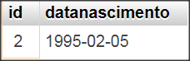

7 CONSIDERAÇÕES FINAIS

1-parte: 4 – 5 linhas mínimo
Resumo da parte de introdução
2-parte: 4 – 5 linhas mínimo
O que foi feito até agora... O sistema produzido até esse momento apresenta
3-parte: 4 – 5 linhas mínimo
O que irá fazer no restante do projeto... No próximo semestre será feito a parte de Controle de Ordem de Serviço....

BIBLIOGRAFIA

[1] PRESSMAN, R. S. Engenharia de Software - Uma Abordagem Profissional. 7 ed. Editora McGraw-Hill, 2011.
[2] G1. Criando Startups de sucesso. url: http://www.g1.com/criando-startups-de-sucesso, último acesso em: 30/06/2019.
[3] PHP.net. url: https://www.php.net/manual/pt_BR/intro-whatis.php, último acesso em 16/09/2019.
[4] Udemy. Aprendendo em PHP. url: https://www.udemy.com/aprendendo, último acesso em 26/10/2020.
[5] BROSTEN, R. S. Aula sobre Técnicas de Desenvolvimento (slides), último acesso em 26/10/2020.

